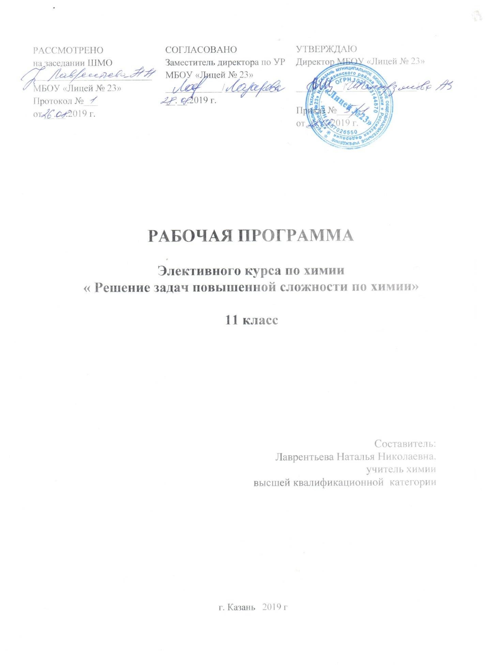

Пояснительная записка

Рабочая программа элективного курса по химии составлена на основе:
- Учебного пособия Г.И. Штремплера «Методика решения расчётных задач по химии. 8-11 кл.» - М.: Просвещение, 2008.
- Основной образовательной программы II и III ступеней образования;
Программа рассчитана на 34 часа (1час в неделю).
Курс предполагает выход за рамки традиционных учебных программ: расширенный углубленный вариант методики решения задач базового курса.

Цель курса: развитие и укрепление интереса учащихся к химии; создание условий для самооценки их подготовленности и желания изучать предмет; обогащение познавательного и эмоционально-смыслового личного опыта восприятия химии путём расширения знаний, выходящих за рамки обязательной учебной программы, рассмотреть решение задач повышенного уровня сложности.

Задачи курса:
- Обучающие функции обеспечиваются формированием важных структурных элементов знаний, осмыслением химической сущности явлений, умением применять усвоенные знания в конкретно заданной ситуации.
- Воспитывающие функции реализуются формированием мировоззрения, осознанным усвоением материала, расширением кругозора в краеведческих, политехнических вопросах. Учебные задачи являются действенным средством воспитания трудолюбия, настойчивости, воли, характера.
- Развивающие функции проявляются в результате формирования научно-теоретического, логического, творческого мышления, развития смекалки учащихся.

Требования к уровню подготовки:
После изучения данного элективного курса учащиеся должны знать:
- способы решения различных типов усложненных задач;
- основные формулы и законы, по которым проводятся расчеты;
- стандартные алгоритмы решения задач.
уметь:
- решать усложненные задачи различных типов;
- четко представлять сущность описанных в задаче процессов;
- видеть взаимосвязь происходящих химических превращений и изменений численных параметров системы, описанной в задаче;
- работать самостоятельно и в группе;
- самостоятельно составлять типовые химические задачи и объяснять их решение;
- владеть химической терминологией;
- пользоваться справочной литературой по химии для выбора количественных необходимых для решения задач.
- применять метод математического моделирования при решении прикладных химических задач.

Тематическое планирование элективного курса

№ п/п | Содержание по темам | Количество часов

Структура химической задачи (2часа)

1 | Общие вопросы методики решения расчетных задач по химии | 2

Расчетные задачи и методика их решения (17 часов)
2 | Расчёты с использованием газовых законов, относительной плотности смеси газов, объёмной и мольной доли веществ в смеси. | 2
3 | Вычисления средней молярной массы смеси. | 1
4 | Нахождение массовой доли элемента в веществе, массы химического элемента в образце вещества. | 1
5 | Нахождение молекулярной формулы вещества по его абсолютной и относительной плотности паров и массовой доле элементов. | 1
6 | Нахождение молекулярной формулы органического соединения по массе (объему) продуктов сгорания. | 1
7 | Решение задач на смеси алгебраическим способом. | 1
8 | Растворы. Различные способы решения задач на растворимость. Растворимость кристаллогидратов и их осаждение из насыщенных растворов. | 2
9 | Расчёт количества вещества, массы продукта реакции, если исходное вещество дано с примесями, расчёт массы исходного вещества, соединяющего примеси, по продуктам реакции | 2
10 | Задачи на избыток-недостаток | 1
11 | Расчёт продукта реакции, веществ, содержащихся в растворах после реакции, если одно из реагирующих веществ дано в избытке | 2
12 | Расчёты массовой доли выхода продукта реакции | 1
13 | Термохимические уравнения реакций. Расчёты по термохимическим уравнениям. | 1
14 | Тепловой эффект реакции. Энтальпия. Расчеты с использованием закона Гесса. | 1

Комбинированные и усложненные задачи (15 часов)

15 | Решение комбинированных, олимпиадных, качественных задач | 15

